Herstellung von Silber-Nanopartikeln
In diesem Versuch werden mithilfe von Wechselspannung Silber-Nanopartikel synthetisiert. Diese können dann mithilfe eines Laserpointers (Tyndall-Effekt) nachgewiesen werden. Für die Synthese der Silber-Nanopartikel müssen die SuS bereits mit der Elektrolyse vertraut sein.
Gefahrenstoffe
Silber |  |  | H: - |  |  | P: -
Silbernitrat-Lösung |  |  | H: 315 – 319 - 410 |  |  | P: 273 – 302+352, 305+351+338

Materialien: Kabel, Stromquelle mit 9 V (z.B. Traffo), Silberelektrode, Voltmeter, Becherglas
Chemikalien: Silbernitratlösung (c = ${10}^{-3}\frac{mol}{L}$)
Durchführung: Die Silberelektroden werden in das Becherglas mit der Silbernitratlösung gegeben. Anschließend wird eine Wechselspannung von 9 V für zwei Minuten angelegt. Nachdem der Traffo ausgeschaltet und die Silberelektroden auf der Lösung entfernt wurden, wird an einer abgedunkelten Stelle ein Laserpointer seitlich auf das Becherglas gerichtet. Ein weiteres Becherglas, welches lediglich mit der Silbernitratlösung gefüllt ist, sollte für den Vergleich bereitgehalten werden.
Beobachtung: An den Elektroden lassen sich leichte dunkle Verfärbungen kennen. Ansonsten ist keine Veränderung erkennbar. Beim Einsatz des Laserpointes ist in dem Vergleichsbecherglas keine Besonderheit zu erkennen. Der Eingangspunkt und der Ausgangspunkt des Laserstrahls sind am Becherglasrand erkennbar. Bei der Silbernitratlösung, der zuvor Wechselspannung zugeführt wurde, ist der auch innerhalb der Lösung als durchgängiger Strich erkennbar.
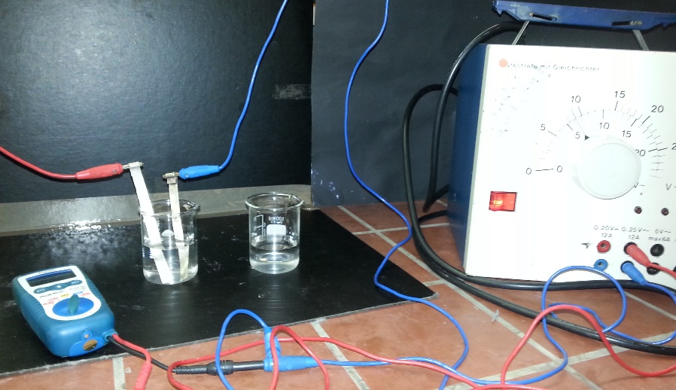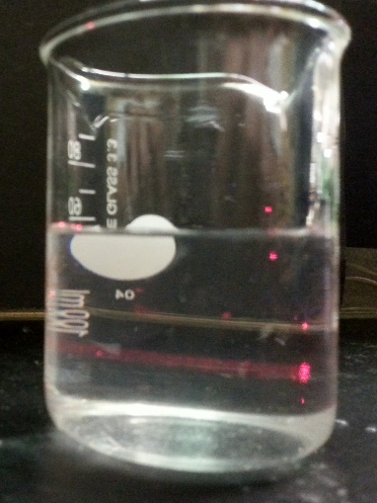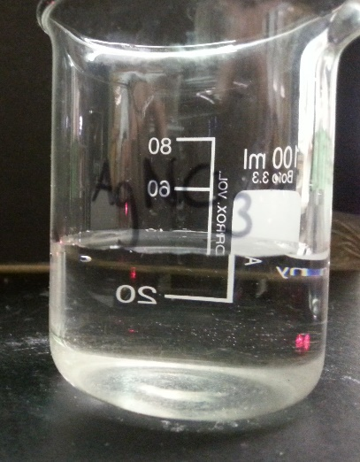
Abb. 1 – Aufbau der Apparatur (links), Silbernitratlösung mit Silber-Nanopartikeln (rechts) und Silbernitratlösung ohne Nanopartikel (unten).
Deutung: An der Kathode werden Silber-Ionen aus der Lösung reduziert und an der Elektrodenoberfläche abgeschieden, wobei ein poröser, nicht fest anhaftender Feststoff entsteht. Aufgrund der Umpolung wird die frühere Kathode zur Anode, an der Silber oxidiert wird und als Silber-Ionen in die Lösung übergeht. Die Teile des vorherigen Zyklus lösen sich von den Elektroden ab und gehen als ungeladene Partikel, die betitelten Silber-Nanopartikel, in Lösung. Beim Einsatz des Laserpointers weist die durch Silber-Partikel elektrolysierte Lösung den Tyndall-Effekt auf. Hierbei handelt es sich um die Streuung von Licht an mikroskopisch kleinen Teilchen, woraufhin der Strahl des Laserpointers auch innerhalb der Lösung sichtbar ist.
Red:${Ag}^{+}\left(aq\right)+e^{-}→Ag(s)$
Ox:$Ag\left(s\right)→{Ag}^{+}\left(aq\right)+e^{-}$
Entsorgung: Die Entsorgung der Silbernitratlösung erfolgt in den Schwermetallabfall. Die Elektroden können weiterhin verwendet werden.
Literatur: J. Menthe, P. Düker, Nanosilber in der Waschmaschine – einkontextorientierter Zugang zu Elektrochemie und Naturwissenschaft, Praxis der Naturwissenschaft, (4) 64, 2015, S. 18 ff..

Unterrichtsanschlüsse Die hergestellten Silber-Nanopartikel können in einem weiteren Experiment verwendet werden, um die biozide Wirkung der Partikel gegenüber Bakterien zu verdeutlichen. Dies ist also ein Anwendungsbereich für (Silber-)Nanopartikel.

